**C PROGRAMMING ASSIGNMENT:**

**10**

DATE: 26.11.21

SUBMITTED BY: -

NAME: MUKTESH MISHRA

BRANCH: CSE

SECTION: B22

ROLL NO.: 21052258

**Program 1:** Pattern display 1

Code:

#include<stdio.h>

int main(int argc, char const *argv[])

{

    int n;

    printf("Enter the no of times you want the code to run:\n");

    scanf("%d",&n);

    for (int i = 0; i < n; i++){

        for (int j = 0; j < n-(i+1); j++)

        {

            printf(" ");

        }

        for (int j = 0; j < 2*i+1; j++)

        {

            printf("$");

        }

        for (int j = 0; j < n-(i+1); j++)

        {

            printf(" ");

        }

        for (int j = 0; j < n-(i+1); j++)

        {

            printf(" ");

        }

         for (int j = 0; j < 2*i+1; j++)

        {

            printf("$");

        }

        printf("\n");

    }

    return 0;

}

Output:

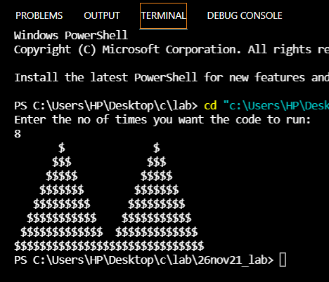

**Program 2:** Pattern display 2

Code:

#include<stdio.h>

int main(int argc, char const *argv[])

{

    int n;

    printf("Enter the limit");

    scanf("%d", &n);

    for (int i = 0; i < 5; i++){

        for (int j = 0; j < 5-(i+1); j++)

        {

            printf(" ");

        }

        for (int j = 0; j < 2*i+1; j++)

        {

            printf("%d",i+1);

        }

        for (int j = 0; j < 5-(i+1); j++)

        {

            printf(" ");

        }

        for (int j = 0; j < 5-(i+1); j++)

        {

            printf(" ");

        }

        for (int j = 0; j < 2*i+1; j++)

        {

            printf("%d",i+1);

        }

        printf("\n");

    }

    for (int i = n-1; i > 0; i--){

        for (int j = 0; j < n-i; j++)

        {

            printf(" ");

        }

        for (int j = 0; j < 2*i-1; j++)

        {

            printf("%d",i);

        }

        for (int j = 0; j < 5-i; j++)

        {

            printf(" ");

        }

        for (int j = 0; j < 5-i; j++)

        {

            printf(" ");

        }

        for (int j = 0; j < 2*i-1; j++)

        {

            printf("%d",i);

        }

        printf("\n");

    }

}

Output:

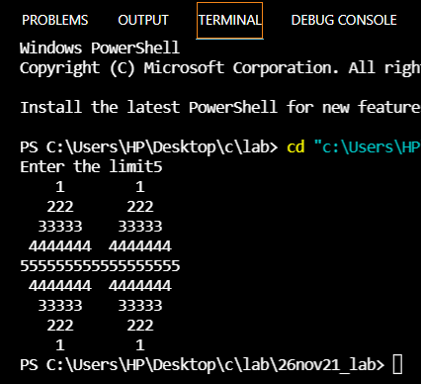

**Program 3:** Pattern display 3

Code:

#include<stdio.h>

int main()

{

int i,j,n,k;

printf("\nEnter the number of rows of the folllowing pattern to be printed: ");

scanf("%d",&n);

int sp=(n*2)-2;

for(i=0;i<n;i++)

{

  for(j=0;j<i*2+1;j++)

   printf("$");

  for(j=sp;j>0;j--)

   printf(" ");

  for(j=0;j<i*2+1;j++)

   printf("$");

  for(j=sp;j>0;j--)

   printf(" ");

  for(j=0;j<i*2+1;j++)

   printf("$");

   sp-=2;

   printf("\n");

}

sp=2;

for(i=n-1;i>0;i--)

{

  for(j=0;j<i*2-1;j++)

   printf("$");

  for(j=0;j<sp;j++)

   printf(" ");

  for(j=0;j<i*2-1;j++)

   printf("$");

  for(j=0;j<sp;j++)

   printf(" ");

  for(j=0;j<i*2-1;j++)

   printf("$");

   sp+=2;

   printf("\n");

}

printf("\n");

return 0;

}

Output:

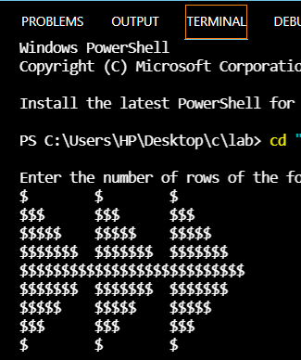

**Program 4:** Pattern display 4

Code:

#include<stdio.h>

int main(int argc, char const *argv[])

{

    for(int i = 1; i <= 7; i++)

    {

        for(int j=1;j<=7-i+1;j++)

        {

            printf("A");

        }

        for(int j=0;j<i;j++)

        {

            printf(" ");

        }

        for(int j=1;j<=7-i+1;j++)

        {

            printf("A");

        }

        for(int j=0;j<i;j++)

        {

            printf(" ");

        }

        for(int j=1;j<=7-i+1;j++)

        {

            printf("A");

        }

        for(int j=0;j<i;j++)

        {

            printf(" ");

        }

        printf("\n");

    }

    return 0;

}

Output:

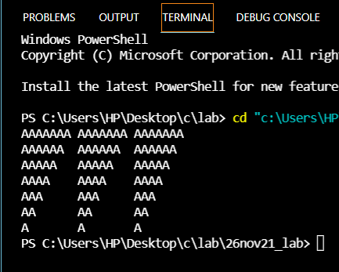

**Program 5:** Decimal to binary

Code:

//convert from decimal to binary

#include<stdio.h>

int main()

{

    int dec,rem,i=1;

    int bin=0;

    printf("\nEnter the Decimal Number:");

    scanf("%d",&dec);

    int t=dec;

    while(dec>0)

    {

        rem=dec%2;

        dec=dec/2;

        bin=bin + (i*rem);

        i=i*10;

    }

    printf("\n%d DECIMAL \n%d BINARY",t,bin);

    printf("\n");

    return 0;

}

Output:

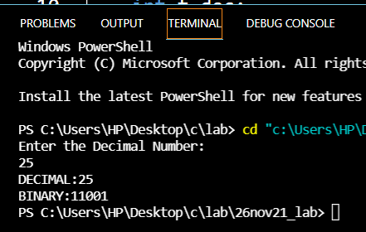

**Program 6:** Write a program to find x raised to power y

Code:

#include <stdio.h>

// x^y

int main(int argc, char const *argv[])

{

    int x,y,r=1;

    printf("Enter 2 numbers\n");

    scanf("%d %d", &x, &y);

    for (int i = 1; i <= y; i++)

    {

        r=r*x;

    }

    printf("%d\n", r);

    return 0;

}

Output:

